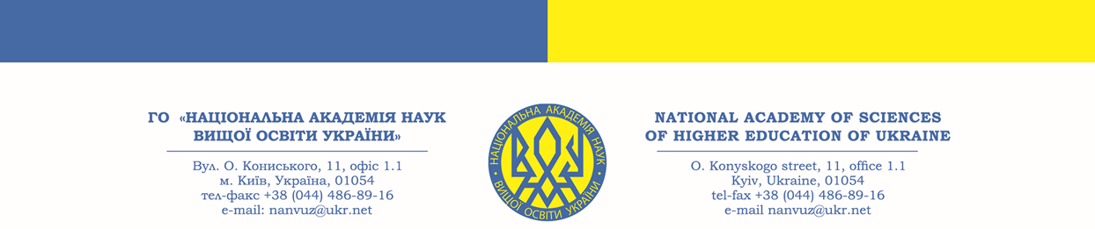

Вих .№ 163 від 15.09.2023 р. ІНФОРМАЦІЙНЕ ПОВІДОМЛЕННЯ

Вельмишановні колеги !

Запрошуємо Вас взяти участь у семінарі «Емоційно-стресова психотерапія алкогольної залежності в модифікації професора Станіслава Табачнікова», який відбудеться 17-18 листопада 2023 року на платформі ZOOM.

У перший день початок роботи о 14:00 і закінчення о 17:00; у другий – з 10:00 до 13:00.

Реєстрацію на захід відкрито з 18.09.2023 р. по 31.10.2023 р. включно.

Для підтвердження участі у семінарі просимо зареєструватися, надіславши заявку на електронну адресу: nanvuz@ukr.net (форма додається).

Участь у семінарі платна – 1500 грн з особи, які слід сплатити на розрахунковий рахунок – найменування отримувача: ГО «НАН ВО УКРАЇНИ», код одержувача: 35138443. Рахунок отримувача у форматі відповідно до стандарту IBAN: UA383052990000026006046708017. Назва банку: АТ КБ «ПриватБанк». Призначення платежу: «Організаційний внесок за участь у семінарі від ПІБ».

* Для військових лікарів відповідного фаху безкоштовно.

Семінар проводить доктор медичних наук, професор, академік ГО «НАН ВО України» та ГО «МАОН», заслужений лікар України, лікар вищих категорій за фахом «Психіатрія», «Наркологія», «Психотерапія» та «Медична психологія» зі стажем навчальної і лікувальної роботи в цьому напрямку понад 50 років, відмінник освіти України, президент громадських організацій «Національна академія наук вищої освіти України», «Міжнародна академія освіти і науки» та фахової «Асоціація психотерапевтів і психоаналітиків України».

Анотація заходу. В останні роки як в Україні, так і за кордоном спостерігається значне підвищення вживання алкогольних напоїв, і, як наслідок, зростає кількість хворих на алкогольну залежність. Окрім того, слід констатувати, що, незважаючи на великий арсенал засобів і методів, які має сучасна наркологія, ефективність лікування цього захворювання залишається доволі низькою. З огляду на це, доцільним є пошук нових підходів до лікування алкогольної залежності в амбулаторних умовах як державних профільних спеціалізованих закладів, так і нового типу (ФОП, ТОВ тощо).

Мета заходу спрямована на підвищення якості та ефективності лікування пацієнтів з алкогольною залежністю.

До участі у семінарі запрошуються лікарі-психіатри, лікарі-наркологи, психотерапевти, лікарі-психологи, лікарі-інтерни.
Зареєстровані учасники семінару отримають посилання на онлайн-зустріч 16-17.11.2023 р., а також відповідний сертифікат (20 балів) БПР, провайдер № 1407.

Координатор: Тетяна Товалович
Контактна електронна адреса: nanvuz@ukr.net, тел.: +380977084368.

